
ESTADO DO RIO DE JANEIRO
CÂMARA MUNICIPAL DE SUMIDOURO

ESTADO DO RIO DE JANEIRO
CÂMARA MUNICIPAL DE SUMIDOURO
CNPJ: 02.326.500/0001-43
RUA 10 DE JUNHO, N° 165 –CENTRO –SUMIDOURO/RJ
CEP: 28637-000 - TELEFONE: (22) 2531-1478/ 2531-1394

GUIA DE SOLICITAÇÃO DE PREÇOS N° 016/2024

FORNECEDOR:
CNPJ:
ENDEREÇO:
TELEFONE DE CONTATO:
EMAIL:

LOTE | ITEM | DISCRIMINAÇÃO | QUANT. | VALOR  UNITÁRIO | VALOR  TOTAL
01 | 01 | TÍTULO DE CIDADÃO SUMIDOURENSE GRAVADO EM AÇO INOX.  TAMANHO: 12x13 cm.  ACOPLADO EM ESTOJO DE VELUDO TAMANHO 15x15 cm. (conforme modelo em anexo). | 13
01 | 02 | MOÇÃO DE DESTAQUE GRAVADO EM AÇO INOX.  TAMANHO: 12x13 cm.  ACOPLADO EM ESTOJO DE VELUDO TAMANHO 15x15 cm. (conforme modelo em anexo). | 22
01 | 03 | MEDALHA EM ESTOJO DE VELUDO TAMANHO 15x15 cm.  (conforme modelo em anexo). | 01
VALOR TOTAL |  |  | R$

Observações:
1) A compra será em lote único, englobando títulos, moções e medalhas;
2) Leia atentamente o Termo de Referência enviado com esta guia de solicitação de preços.
3) Segue em anexo a esta guia, as fotos demonstrativas dos modelos.

COLETA DE PREÇO REALIZADA EM: _____/_____/_______

Eu, declaro, para o fim de cotação de preço, que os instrumentos fornecidos pela administração foram suficientes para formulação da proposta.

__________________________________________
Assinatura

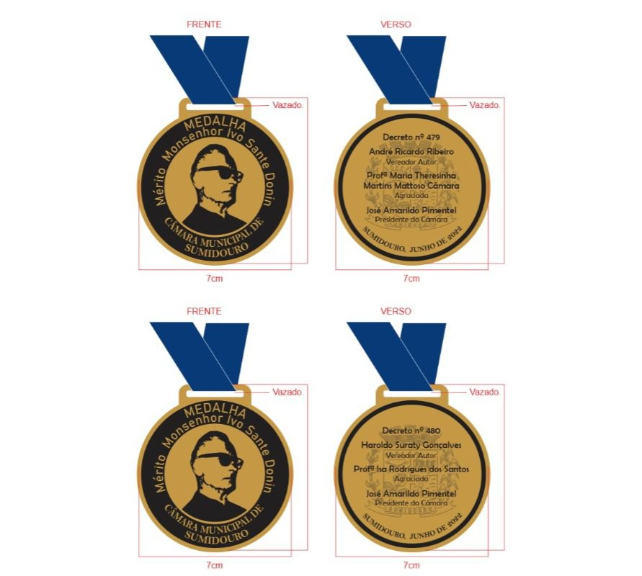

Imagens meramente ilustrativas.

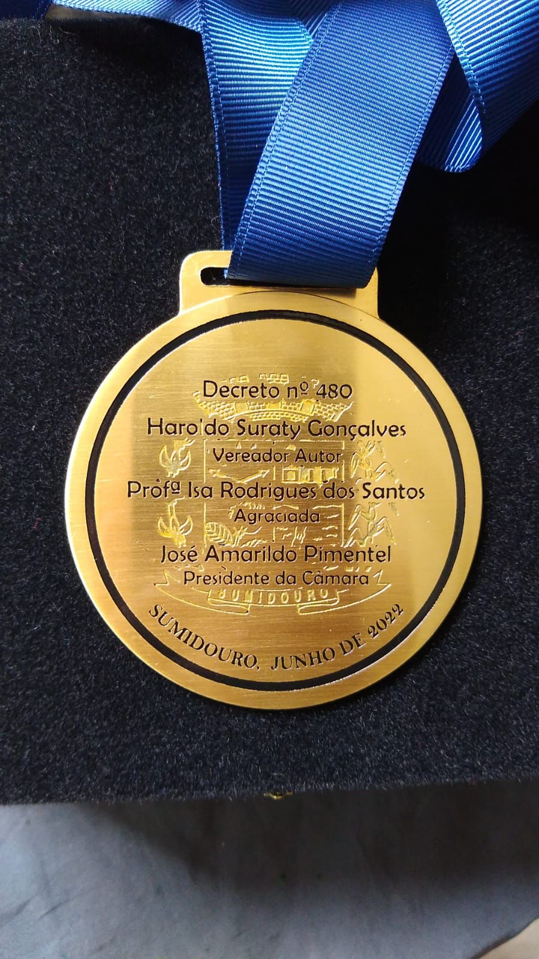
Imagens meramente ilustrativas.

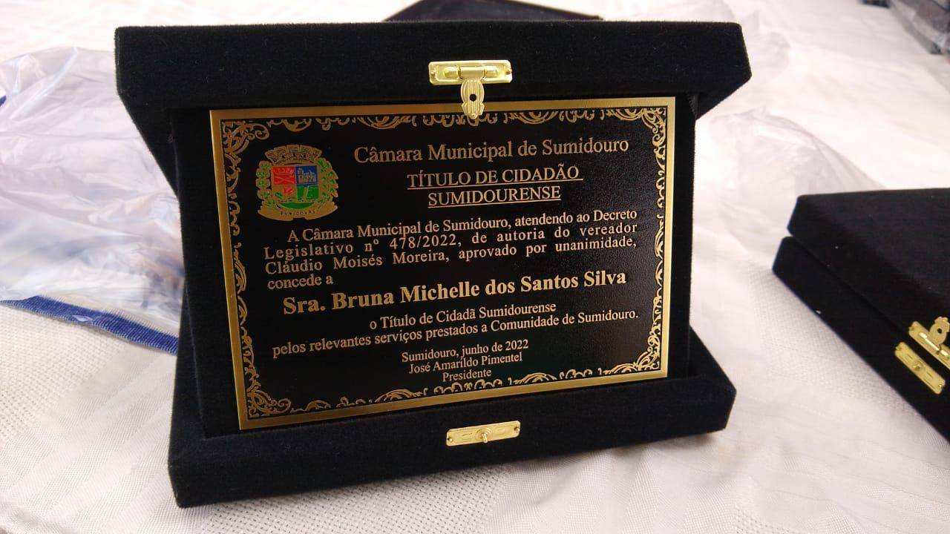
Imagens meramente ilustrativas.

